МБОУ «Гавриловская средняя общеобразовательная школа»

ВНЕКЛАССНАЯ РАБОТА
КРОССВОРД «ПЕРНАТЫЕ»
Возраст детей (7 – 11 лет)

Подготовила : учитель начальных классов
Русакова М.Н.

с. Гавриловское
март 2016 год

Кроссворд «ПЕРНАТЫЕ»
ЗАДАНИЯ
1.Знаменит целым рядом своих повадок и свойств. Он вполне заслуживает титула "короля древесных стволов и толстых ветвей", по которым лазает вверх и вниз (причём вниз головой!) с поразительной проворность
2.Это одна из очень полезных птиц наших лесов; в отличие от других насекомоядных видов, он никуда не улетает на зиму, работая круглый год по уничтожению вредителей. Они собираются группами, барабанят, выдалбливая дупла в сухих осинах, гнилых березах или ольхах, реже в хвойных деревьях.
3.Свое название _____________ получил в глубокой древности и связано оно с повадками этих птиц делать налеты на фермерские угодья. Гоняя птичек, люди кричали «Вора бей! ». Но справедливости ради стоит отметить, что налеты на поля совершали не всегда только __________ , а и другие представители отряда
4. Одна из широко известных и заметных птиц лесов нашей страны, величиной значительно крупнее воробья . Знамениты птицы оперением. У самца оперение ярче, чем у самки.
5.С появлением первых признаков весны в лесах и городах слышится ясный, похожий на удары по наковальне, звук "цицибэ, цицибэ" ___________ приносят очень большую пользу лесам, паркам и садам. Большая __________ за сутки съедает столько насекомых, сколько весит сама
6.На голове большой хохолок. Прожорливость __________ так велика, что не вся пища, съеденная ими, усваивается организмом: часть ягод и плодов в непереваренном виде выделяется из кишечника птиц и, попав в почву, дает полноценные всходы.
7.Так как птенцы у_________ выкармливаются главным образом хвойными семенами, то сроки размножения часто сдвигаются на сезон, наиболее обильный этим кормом. Находили гнезда ________ с птенцами и весной, в апреле-мае, — и среди лета, и в августе, и даже зимой — в феврале. Отличить его можно по крючковатому клюву.
8.Они, как яркие бабочки, мелькают в зелени, оживленно перекликаются, цепляются за стебли и даже подвешиваются за них, чтобы дотянуться до вкусных семечек. Там, где собралась стайка______________, шум стоит невероятный. Эта птичка очень подвижна и активна, а уж сборище птичек напоминает поляну экзотических цветов. ______удивительно смышлен, имея терпение и желание, его можно научить различным трюкам и фокусам

КРОССВОРД «ПЕРНАТЫЕ»
 |  |  |  | П | О | П | О | Л | З | Е | Н | Ь
 |  |  | Д | Я | Т | Е | Л
 |  |  |  | В | О | Р | О | Б | Е | Й
 |  |  |  |  | С | Н | Е | Г | И | Р | Ь
 | С | И | Н | И | Ц | А
С | В | И | Р | И | С | Т | Е | Л | Ь
 | К | Л | Е | С | Т | Ы
 |  |  |  |  | Щ | Е | Г | О | Л

КРОССВОРД «ПЕРНАТЫЕ»
П
Е
Р
Н
А
Т
Ы
Е

ПРИЛОЖЕНИЕ (фотографии не мои, взятые из интернета)
КРОССВОРД «ПЕРНАТЫЕ»
1.

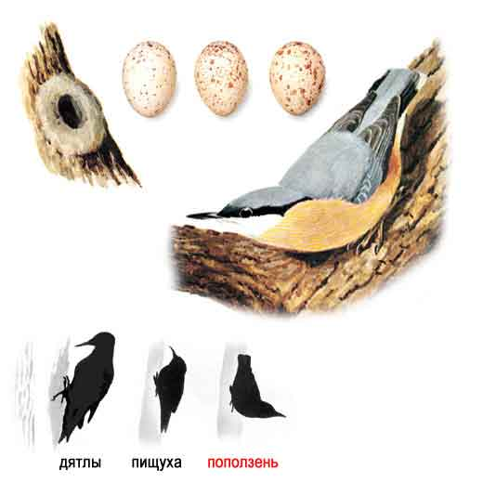

2

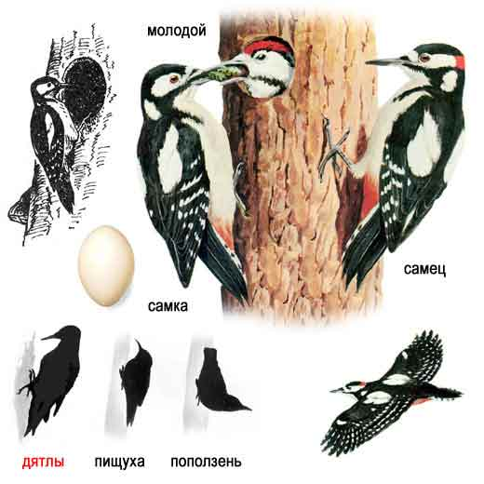

3.
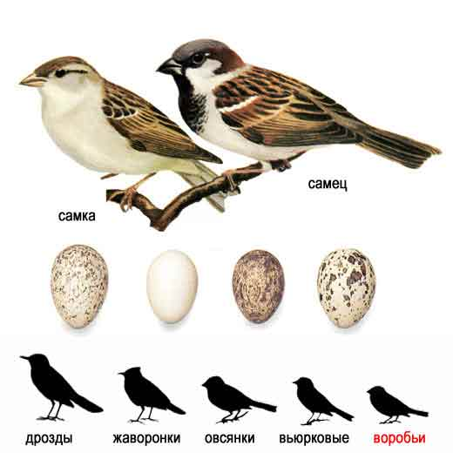

4.

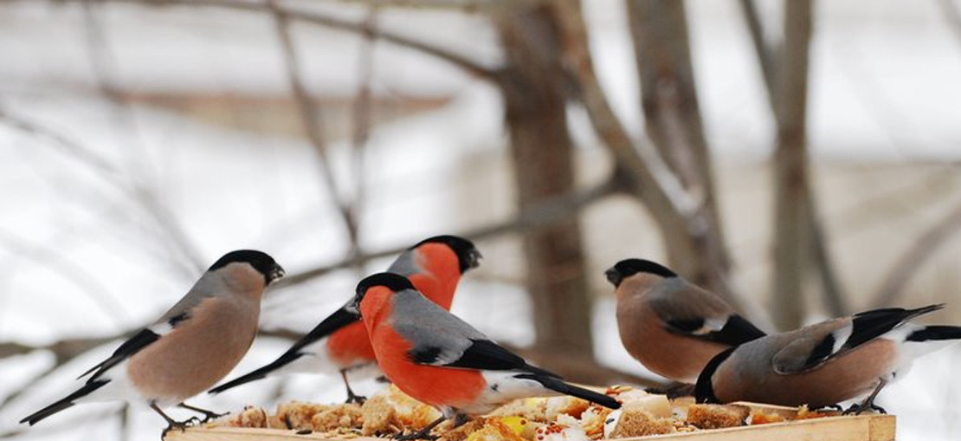

5.

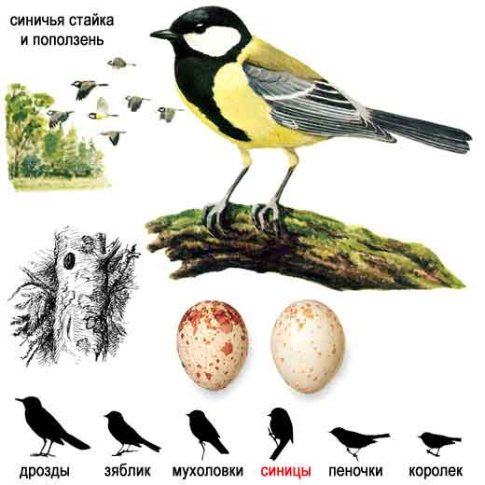

6.

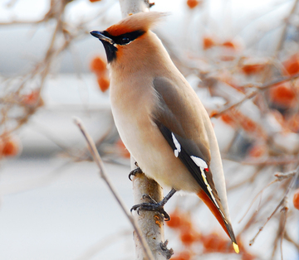

7.
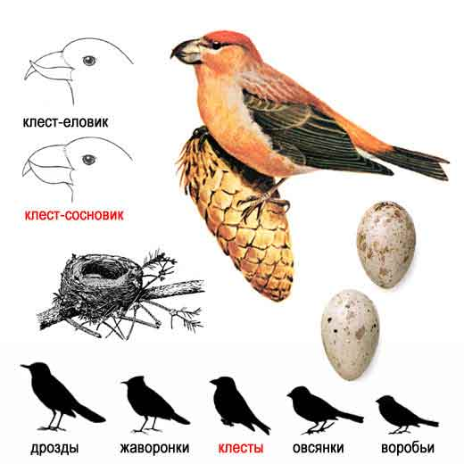

8
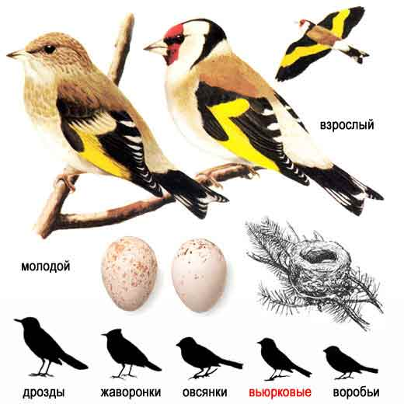
Ещё я использовала голоса птиц (тоже скачала из интернета)

